Sala Multiusos do Concello de Viveiro

BOLETÍN DE INSCRICIÓN

NOME
DNI
Enderezo
Poboación |  | C.P.
Provincia
Tfno./móvil
Organización
Enderezo
Pobloación
e-mail

Desexo inscribirme como ASISTENTE ás VIII XORNADAS DE HISTORIA E ARQUEOLOXÍA MARÍTIMA CIDADE DE VIVEIRO, que se celebrarán entre os días 15 ao 17 de novembro/24. Plazo de inscrición ata o 14 de novembro.

- Ós asistentes enviaráselles un Certificado-Diploma da asistencia.
- Este Boletín deberá de enviarse debidamente cumprimentado á seguiente dirección de correo electrónico: concellal.facenda@viveiro.es , ou tamén a través do portal da UNED de Lugo, no apartado de extensión universitaria.

Viveiro, de de 2024

Fdo.-



Organizan: Colaboran:






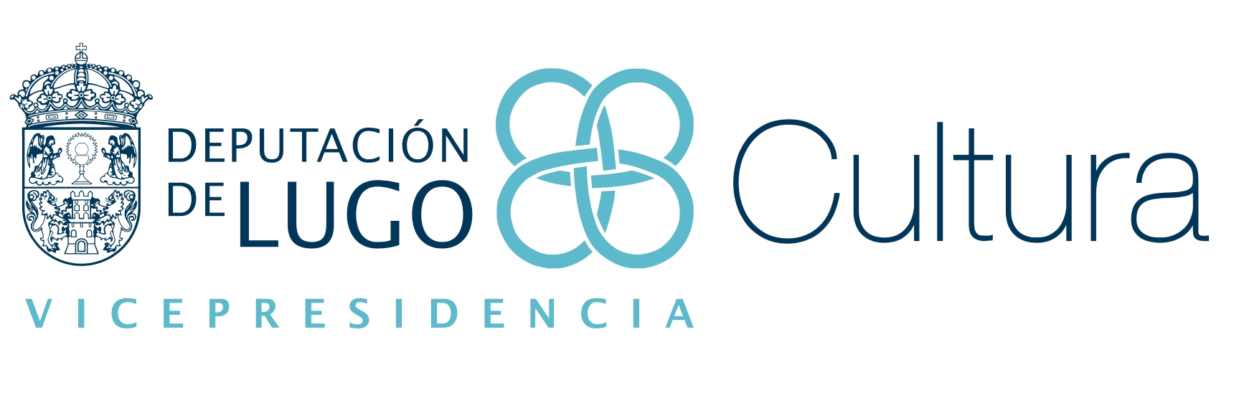

DE ACTIVI


EXCMO. AYUNTAMIENTO DE VIVEIRO FEDERACIÓN ESPAÑOLA CONFEDERACIÓN MUNDIAL

CONCEJALÍA DEL MAR DE ACTIVIDADES SUBACUATICAS DE ACTIVIDADES SUBACUÁTICAS

